**ОТЧЕТ**

**ПО Экзамену модулЯ пм 0.2**

**09.02.01** «**Компьютерные системы и комплексы»**

**"МАКЕТИРОВАНИЕ УСТРОЙСТВ НА БАЗЕ ПЛАТФОРМЫ ARDUINO"**

|  |  |  |
| --- | --- | --- |
| Выполнил  Студент группы № 9СК-32К  Дьячков Николай Михайлович |  | Принял  Руководитель практики  Меньков Александр Прокопьевич |
| (Ф.И.О. студента) |  | (подпись, Ф.И.О. руководителя практики от колледжа)    (оценка) |

**Билет 3**

Санкт-Петербург

2020

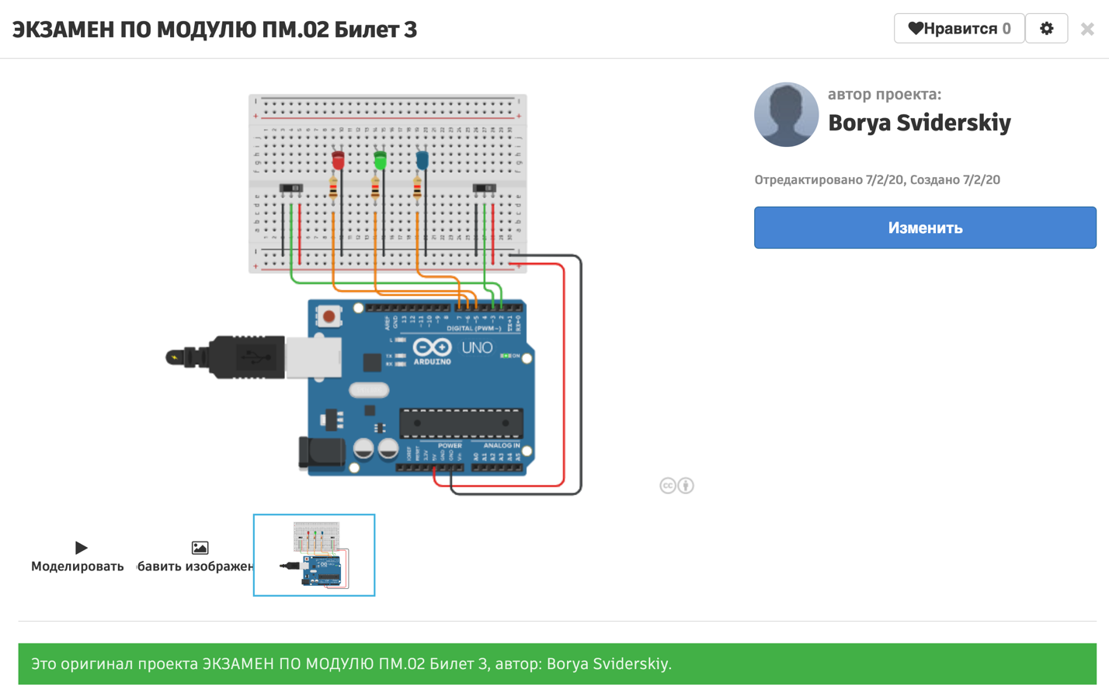

**Задание**

1. Разработать программу управления засветкой светодиодных индикаторов LEDR, LEDG, LEDB в зависимости от положения ползунковых переключателей SW1 и SW2 для микропроцессорной системы на базе платформы Arduino согласно следующим условиям:

а) при положении переключателей SW1 = OFF и SW2 = OFF – LEDR и LEDB синхронно мигают с периодом 1,0 сек.;

б) если SW1 = OFF и SW2 = ON - LEDR и LEDG горят;

в) если SW1 = ON и SW2=OFF – LEDR горит, а LEDB и LEDG мигают в противофазе с периодом 2,0 сек;

г) если SW1=ON и SW2=ON – горит LEDB, а мигает LEDG с периодом 0,8 сек.

2. Собрать схему устройства управления на эмуляторе tinkercad.com, отметив положения ON и OFF переключателей надписями.

3. Произвести отладку разработанной программы.

4. Составить таблицу результатов, в которой зафиксировать состояния всех светодиодов при каждой из комбинаций состояния переключателей и сделать выводы о работоспособности программы.

5. Сформировать отчет, включив в него: монтажную схему(скриншот), программу и таблицу результатов.

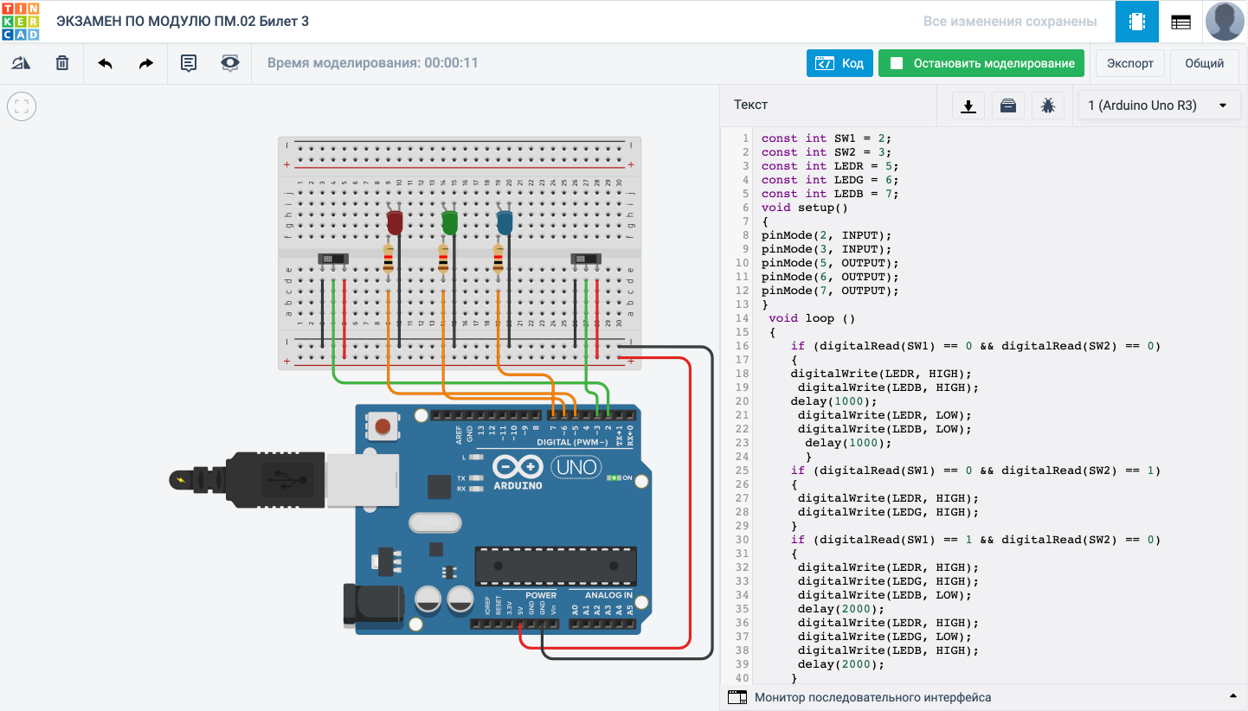

**Текст программы:**

|  |  |
| --- | --- |
| const int SW1 = 2;  const int SW2 = 3;  const int LEDR = 5;  const int LEDG = 6;  const int LEDB = 7;  void setup()  {  pinMode(2, INPUT);  pinMode(3, INPUT);  pinMode(5, OUTPUT);  pinMode(6, OUTPUT);  pinMode(7, OUTPUT);  }  void loop ()  {  if (digitalRead(SW1) == 0 && digitalRead(SW2) == 0)  {  digitalWrite(LEDR, HIGH);  digitalWrite(LEDB, HIGH);  delay(1000);  digitalWrite(LEDR, LOW);  digitalWrite(LEDB, LOW);  delay(1000);  }  if (digitalRead(SW1) == 0 && digitalRead(SW2) == 1)  {  digitalWrite(LEDR, HIGH);  digitalWrite(LEDG, HIGH);  }  if (digitalRead(SW1) == 1 && digitalRead(SW2) == 0)  {  digitalWrite(LEDR, HIGH);  digitalWrite(LEDG, HIGH);  digitalWrite(LEDB, LOW);  delay(2000);  digitalWrite(LEDR, HIGH);  digitalWrite(LEDG, LOW);  digitalWrite(LEDB, HIGH);  delay(2000);  }  if (digitalRead(SW1) == 1 && digitalRead(SW2) == 1)  {  digitalWrite(LEDR, LOW);  digitalWrite(LEDG, LOW);  digitalWrite(LEDB, HIGH);  delay(800);  digitalWrite(LEDR, LOW);  digitalWrite(LEDG, HIGH);  digitalWrite(LEDB, HIGH);  delay(800);  }  } | //Кнопка переключения 1  // Кнопка переключения 2  //Красный диод  //Зелёный диод  //Синий диод  // входной порт  // входной порт  // выходной порт  // выходной порт  // выходной порт  //Switch 1 и 2 в положении //OFF  //Switch 1 в положении OFF  //Switch 2 в положении ON  //Switch 1 в положении ON  //Switch 2 в положении OFF  //Задержка в 2 секунды  //Switch 1 в положении ON  //Switch 2 в положении ON  //Задержка в 0,8 секунд |

|  |  |  |  |
| --- | --- | --- | --- |
|  | LEDR | LEDG | LEDB |
| SW1=ONN SW2=ONN | Синхронное мигание с LEDB  1,0 с | - | Синхронное мигание  с LEDR  1,0 с |
| SW1=OFF SW2=ON | Горит | Горит | - |
| SW1=ON SW2=OFF | Горит | Мигает в противофазе с  LEDB с периодом в 2,0 сек | Мигает в противофазе с  LEDG  с периодом в 2,0 сек |
| SW1=ON SW2=ON | - | Горит с периодом в 0,8 сек. | Горит |